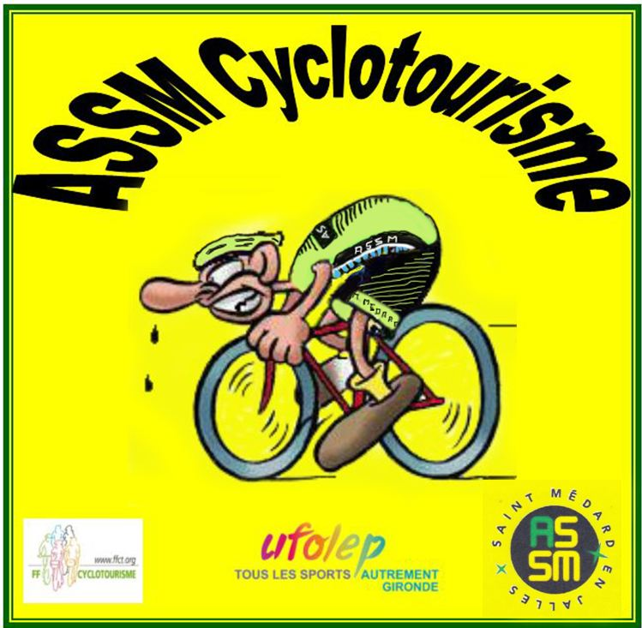

7, rue Carnot
33160 St Médard en Jalles
 06 71 89 66 52

Procès verbal de l'assemblée générale de l'ASSM Cyclotourisme
du 29 SEPTEMBRE 2017

Le 29 Septembre 2017 s'est tenue l’Assemblée Générale de la section Cyclotourisme de l'ASSM
Lieu : Centre Pierre Mendes France à Saint Médard en Jalles,
Convocation : Mr le président Dominique Pelletan convoque les membres en assemblée générale ordinaire pour 20 heures

- Ordre du jour
- Mot du Président
- Rapport moral
- Rapport financier
- Brèves infos sur le site
- Projets 2018 ( Dominique et Patrice )
- Inscriptions pour la soirée ASSM
- Fin des inscriptions UFOLEP et Membres Honoraires
- Inscriptions FFCT à prévoir avant le 31 décembre 2017
- Commande vêtements du club
- Questions diverses et variées
- Pot de l’amitié

Présents ou représentés : 61 adhérents et 16 excusés (liste d'émargement à disposition)

Président de séance : Dominique Pelletan
Secrétaire : Patrice Monteils
Trésorier: Francis Hamm
Quorum atteint,

- LE PETIT MOT DU PRESIDENT:
Dominique ouvre la séance en remerciant l'assistance d'être venue si nombreuse et débute par un hommage à notre copain Christian PECHARMAN trop vite disparu en juin dernier.
Présentation également de 3 nouvelles "recrues" qui ont déjà commencé de rouler avec nous .

Participation à nos activités:

La participation à nos différentes organisations de l'année est sensiblement la même chaque saison ... mais aussi ce sont toujours les mêmes engagés; peu ou pas de renouveau parmi les nouveaux licenciés qui se contentent de sortir régulièrement dans le Médoc. C'est dommage, il y a tant de belles organisations de proposées

Le travail des bénévoles:

Pour ce chapitre également, ce sont pratiquement toujours les mêmes bénévoles depuis de nombreuses années qui, grâce à leur dévouement, permettent une saine gestion du club, mais aussi que nos organisations soient encore des réussites.
Il semble bon de rappeler que ces bénévoles prennent sur leur temps, leur vie de famille, leur argent aussi lors de déplacement pour que tout se passe bien au sein de l'ASSM Cyclo et cela mérite au moins leur respect :
* Respect des délais de réaffiliation aux différentes fédérations (encore 7 licences non renouvelées après le délai d'expiration)pour une meilleure gestion.
* Respect des retours d'information sur vos différents participations à des brevets, cyclosportives et courses Ufolep, résultats dont dépendent grandement notre subvention.
* Respect des parcours et horaires proposés pour que l'on roule ensemble et en toute convivialité
* Respect du travail de votre bureau de section avec 31 absents lors de "l'assemblée générale" n'ayant même pas eu la correction de s'excuser.

- RAPPORT MORAL

ADHERENTS

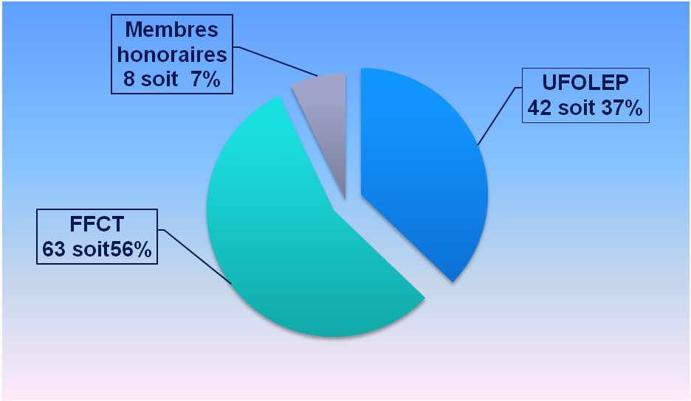

La section compte 113 adhérents dont 4 féminines.

RESULTATS

- Sorties d’entrainement Médoc et Rive Droite:
60 participants en moyenne sur 104 sorties programmées.
- Sorties préparatoires aux grandes randonnées:
15 participants en moyenne

***************************************************************************
- Sorties et organisations du club:
122 participations
- Organisations extérieures:
42 participations et … 2 coupes ( Bx-Sète et Cols Basques)
+ d'excellents et prometteurs résultats pour nos coureurs (en 2018>> 4 coureurs!!)

- Résultats des sorties organisées par le club
- Lacanau : 31 participants dont 14 féminines (à table)
- Ouverture FFCT : 2 participants « seulement »!!
- Tour de l’estuaire : 32 participants dont 3 féminines avec Claudine et Michel
- Sortie Pyrénées: 15 participants et Alice

- Résultats des organisations extérieures
- Bordeaux –Sète : 15 participants dont 1 féminine
- Cols Basques: 27 participants dont 2 féminines
- Brevet RAA 150Km: 30 participants dont 2 féminines
- Brevet RAA 200 km: 10 participants dont 1 féminines
- Semaine fédérale en Aout : 2 ou 3 participants ??
- Une dizaine de cyclosportives
- Courses ufolep avec Laurent et Vincent

- Rappel sur nos groupes de niveaux
- Le groupe 1 : rythme soutenu dans un esprit « cyclosportif ».
- Le groupe 2 : rythme soutenu mais régulier sans esprit « compétition »
- Le groupe 3 : qui permet de rouler à rythme plus modéré dans un esprit cyclotouriste
    - Choisissez votre groupe et dans quel esprit vous souhaitez pratiquer le vélo.
En revanche vous aurez à vous conformer aux règles de chaque groupe.

- Assurances
- En étant affilié à UFOLEP ou FFCT vous êtes assuré pour chacune de vos sorties y compris hors club.
- En cas d’accident nous vous recommandons de faire une déclaration dans les 5 jours
- à Dominique pour l’UFOLEP
- à Jean-Marie (Carabine) pour la FFCT.
- Pour les membres honoraires, voir avec leur club….

- Nos habituels bénévoles
- Fête du vélo: 26 bénévoles
- JMD: 30 bénévoles
- Forum : 10 bénévoles
- Accompagnants randonnées: 3
Un grand merci à tous sans oublier Alice Claudine et Michel

Vote à main levée : Pour à l'unanimité

- RAPPORT FINANCIER
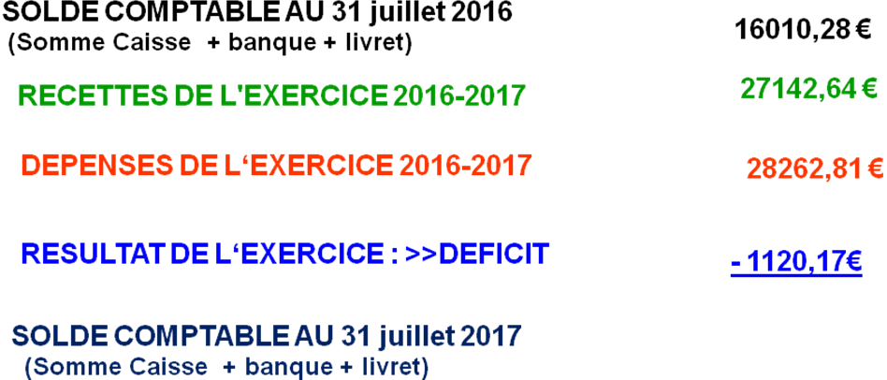

14890,11€

Le trésorier explique brièvement ce déficit , dû essentiellement au renouvellement de nos tenues de sport aux nouvelles couleurs "flashies"
Vote à main levée : Pour à l'unanimité

L’assemblée générale, après avoir entendu le rapport sur la gestion du club et le rapport du trésorier, approuve dans toutes leurs parties les dits rapports, ainsi que les comptes de l’exercice clos le 31 Juillet 2017 tels qu’ils lui ont été présentés.
En conséquence, l’assemblée générale donne quitus aux membres du conseil et au trésorier de l’exécution de leur mandat au titre de l’exercice écoulé.
Cette délibération est adoptée à l’unanimité.

- Fin des renouvellements des licences UFOLEP et membres honoraires.

Tarifs majorés de 5€ cette année faisant suite à une augmentation continue des licences (12% depuis 5ans) avec une cotisation de 85€
Date butoir : 2 Octobre 2017, passé ce délai vous ne serez plus assuré et ... ne devrez plus participer à nos entraînements

- FFCT : inscriptions avant le 31 décembre 2017 (tarifs 2018)

- Petit Braquet :……………. 85.00 €
- Petit Braquet Couple:...…..154.50 €
- Grand Braquet :………….. 133.00€
- revue (en option) .................24.00€
Possibilité d’adhérer à la FFCT au 1er septembre si jamais licencié FFCT auparavant

- Projet de calendrier pour 2018:

- 19 Janvier: …………… ...........Réunion Générale club 2018
- Mars: …………………… ...........Ouverture saison FFCT
- 18 Mars ....................................Rando Château de Génissac
- 14 Avril : …………………… ......150km RAA
- 21 Avril : …………………… ......200km RAA
- 28 et 29 Avril ….........................Le Périgord "Blanc" sur 2 jours
- Du 19 au 21 Mai (Pentecôte).. sortie "famille" à Lacapelle-Biron ???
- Du 1 au 3 Juin ........................Bordeaux Pyrénées en 2 jours1/2
- 2 Juin …………. .......................Fête du vélo 2018 (stade St Médard)
- Du 10 au 15 Juin........ …… ......4 jours pleins dans Le Mercantour
- Août : …………………… ..........Semaine Fédérale à Epinal (Vosges)
- 16 Septembre ………...............JMD 2018
- 28 Septembre: ……… .............Assemblée Générale 2018
Ces organisations seront détaillées lors de la réunion du 19 Janvier prochain

Rendez vous est pris pour la mise en œuvre du calendrier le 19 janvier 2018

La réunion se termine à 22h30 autour du pot de l'amitié

Le Président
Dominique PELLETAN

